   
   
  **Unidad Profesional Interdisciplinaria de Ingeniería Campus Zacatecas (UPIIZ)**

**Materia: Analisis de Algoritmos**

**Ingeniería en Sistemas Computacionales**

**Instituto Politécnico Nacional**

**Reporte Reina**

**Fecha:19/02/2019**

**Alumno:  
José Moisés Luna Montes  
 No.Boleta: 2017670761**

**Grupo:3cm1**

**Introducción**

En esta ocacion utilizamos un codigo creado a partir de un algoritmo de genetica para dar con una de las posibles soluciones para el problema de la reina de ajedrez, variamos las probabilidades y dimos con respuestas más rapidas, probando las diferentes soluciones que nos muestra este algoritmo.

Materiales:  
-Equipo de computo con netbeans u otro entorno de desarrollo instalado

**Marco Teorico**

Programación genética: Es una metodología basada en los [algoritmos evolutivos](https://es.wikipedia.org/wiki/Algoritmos_evolutivos) e inspirada en la [evolución biológica](https://es.wikipedia.org/wiki/Evoluci%C3%B3n_biol%C3%B3gica) a partir de la selección natural, cuyo propósito es el de desarrollar automáticamente programas de computadoras que realicen una tarea definida por el usuario, esta consiste en tener una población de individuos que se van cruzando para obtener al individuo considerado mejor y está a la vez tiene una probabilidad de mutación que a la vez consiste en que haya un cambio de rasgos en el individuo para que no haya un estancamiento.

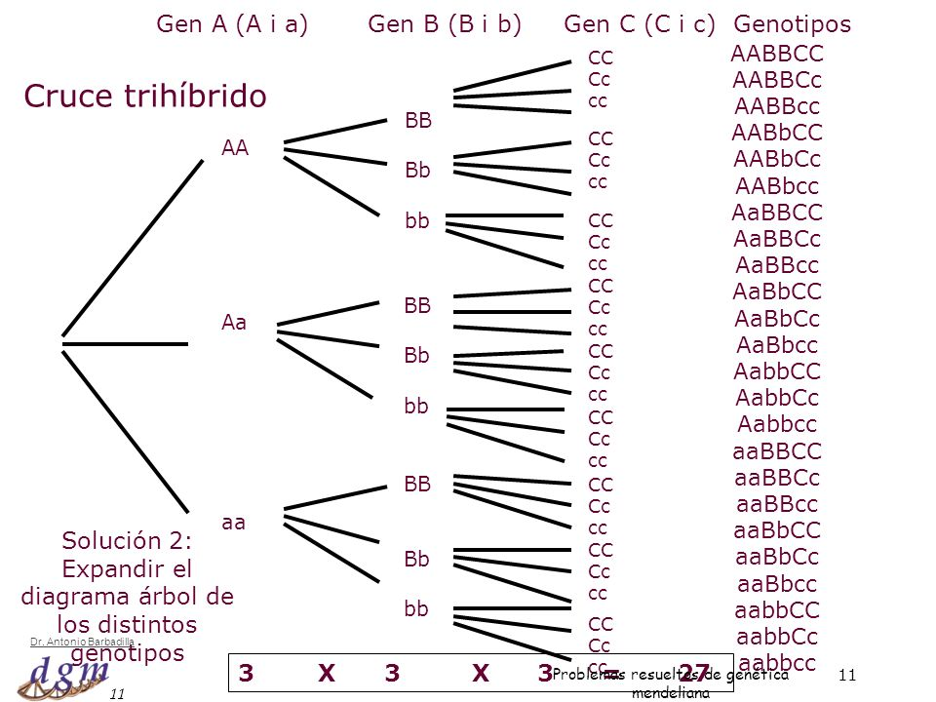

El problema de la reina: Es un [pasatiempo](https://es.wikipedia.org/wiki/Pasatiempo) que consiste en poner ocho [reinas](https://es.wikipedia.org/wiki/Dama_(ajedrez)) en el [tablero de ajedrez](https://es.wikipedia.org/wiki/Tablero_de_ajedrez) sin que se amenacen. Fue propuesto por el ajedrecista alemán [Max Bezzel](https://es.wikipedia.org/wiki/Max_Bezzel) en [1848](https://es.wikipedia.org/wiki/1848)[[cita requerida](https://es.wikipedia.org/wiki/Wikipedia:Verificabilidad)]. En el juego del [ajedrez](https://es.wikipedia.org/wiki/Ajedrez) la reina amenaza a aquellas piezas que se encuentren en su misma fila, columna o diagonal.  
 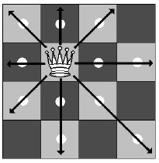

El juego de las 8 reinas consiste en poner sobre un tablero de ajedrez ocho reinas sin que estas se amenacen entre ellas.

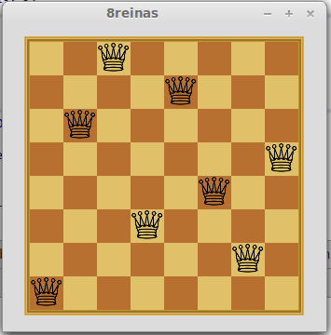

**Resultados**

Con la configuracion   
Numero de Generaciones=500000  
 Tamaño de la Poblacion=20  
 Probabilidad de Muta=0.2  
 Probabilidad de Muestra=0.01  
Tamaño del Genotipo (tablero)=8

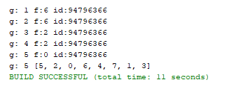

En todo caso las primeras configuraciones las dejaremos igual pues es eficiente y el unico que iremos cambiando es el tamaño del tablero.  
Tamaño del Genotipo (tablero)=15  
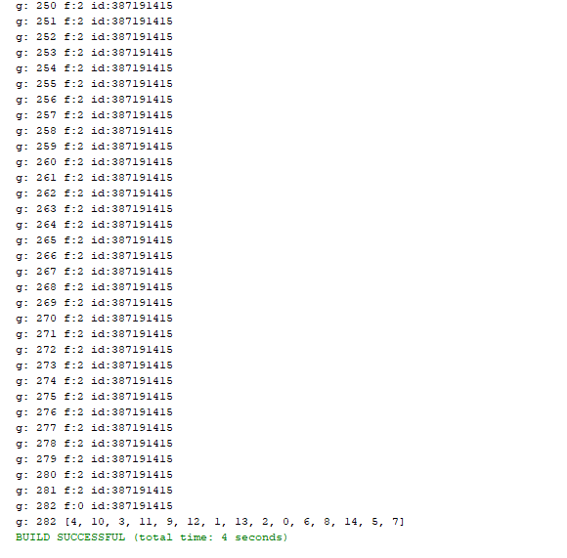

Tamaño del Genotipo (tablero)=30  
g: 2262 [24, 16, 6, 13, 23, 27, 1, 15, 11, 25, 4, 17, 3, 18, 28, 22, 2, 29, 5, 21, 10, 0, 7, 20, 12, 14, 19, 8, 26, 9]  
tiempo total: 12 seconds

Tamaño del Genotipo (tablero)=70  
g: 8411 [19, 21, 69, 53, 47, 0, 39, 48, 30, 6, 49, 68, 28, 50, 18, 38, 9, 44, 36, 31, 29, 55, 66, 11, 62, 5, 20, 10, 24, 2, 40, 16, 34, 3, 65, 25, 7, 67, 43, 63, 1, 23, 45, 60, 52, 12, 37, 33, 27, 13, 8, 58, 41, 59, 35, 17, 54, 56, 32, 46, 61, 4, 15, 22, 64, 57, 42, 51, 14, 26]  
tiempo total: 50 seconds

Tamaño del Genotipo (tablero)=90  
g: 41336 [86, 19, 45, 37, 59, 64, 39, 18, 16, 35, 49, 24, 82, 41, 28, 77, 63, 22, 34, 31, 56, 5, 43, 4, 48, 3, 17, 44, 80, 70, 68, 27, 88, 73, 87, 65, 78, 81, 67, 85, 62, 10, 46, 50, 2, 11, 14, 42, 13, 21, 33, 53, 75, 15, 36, 25, 29, 76, 9, 52, 69, 71, 51, 38, 58, 26, 0, 20, 66, 61, 55, 7, 1, 8, 54, 72, 47, 32, 84, 79, 83, 57, 30, 60, 23, 12, 40, 74, 89, 6]

BUILD SUCCESSFUL (total time: 1 minute 40 seconds)

**Conclusión.**Aprendí bastante en este ejercicio acerca de como funciona un algoritmo genético y para ser sincero en todo el sentido me intereso bastante para poderlo desarrollar laboralmente en un futuro.